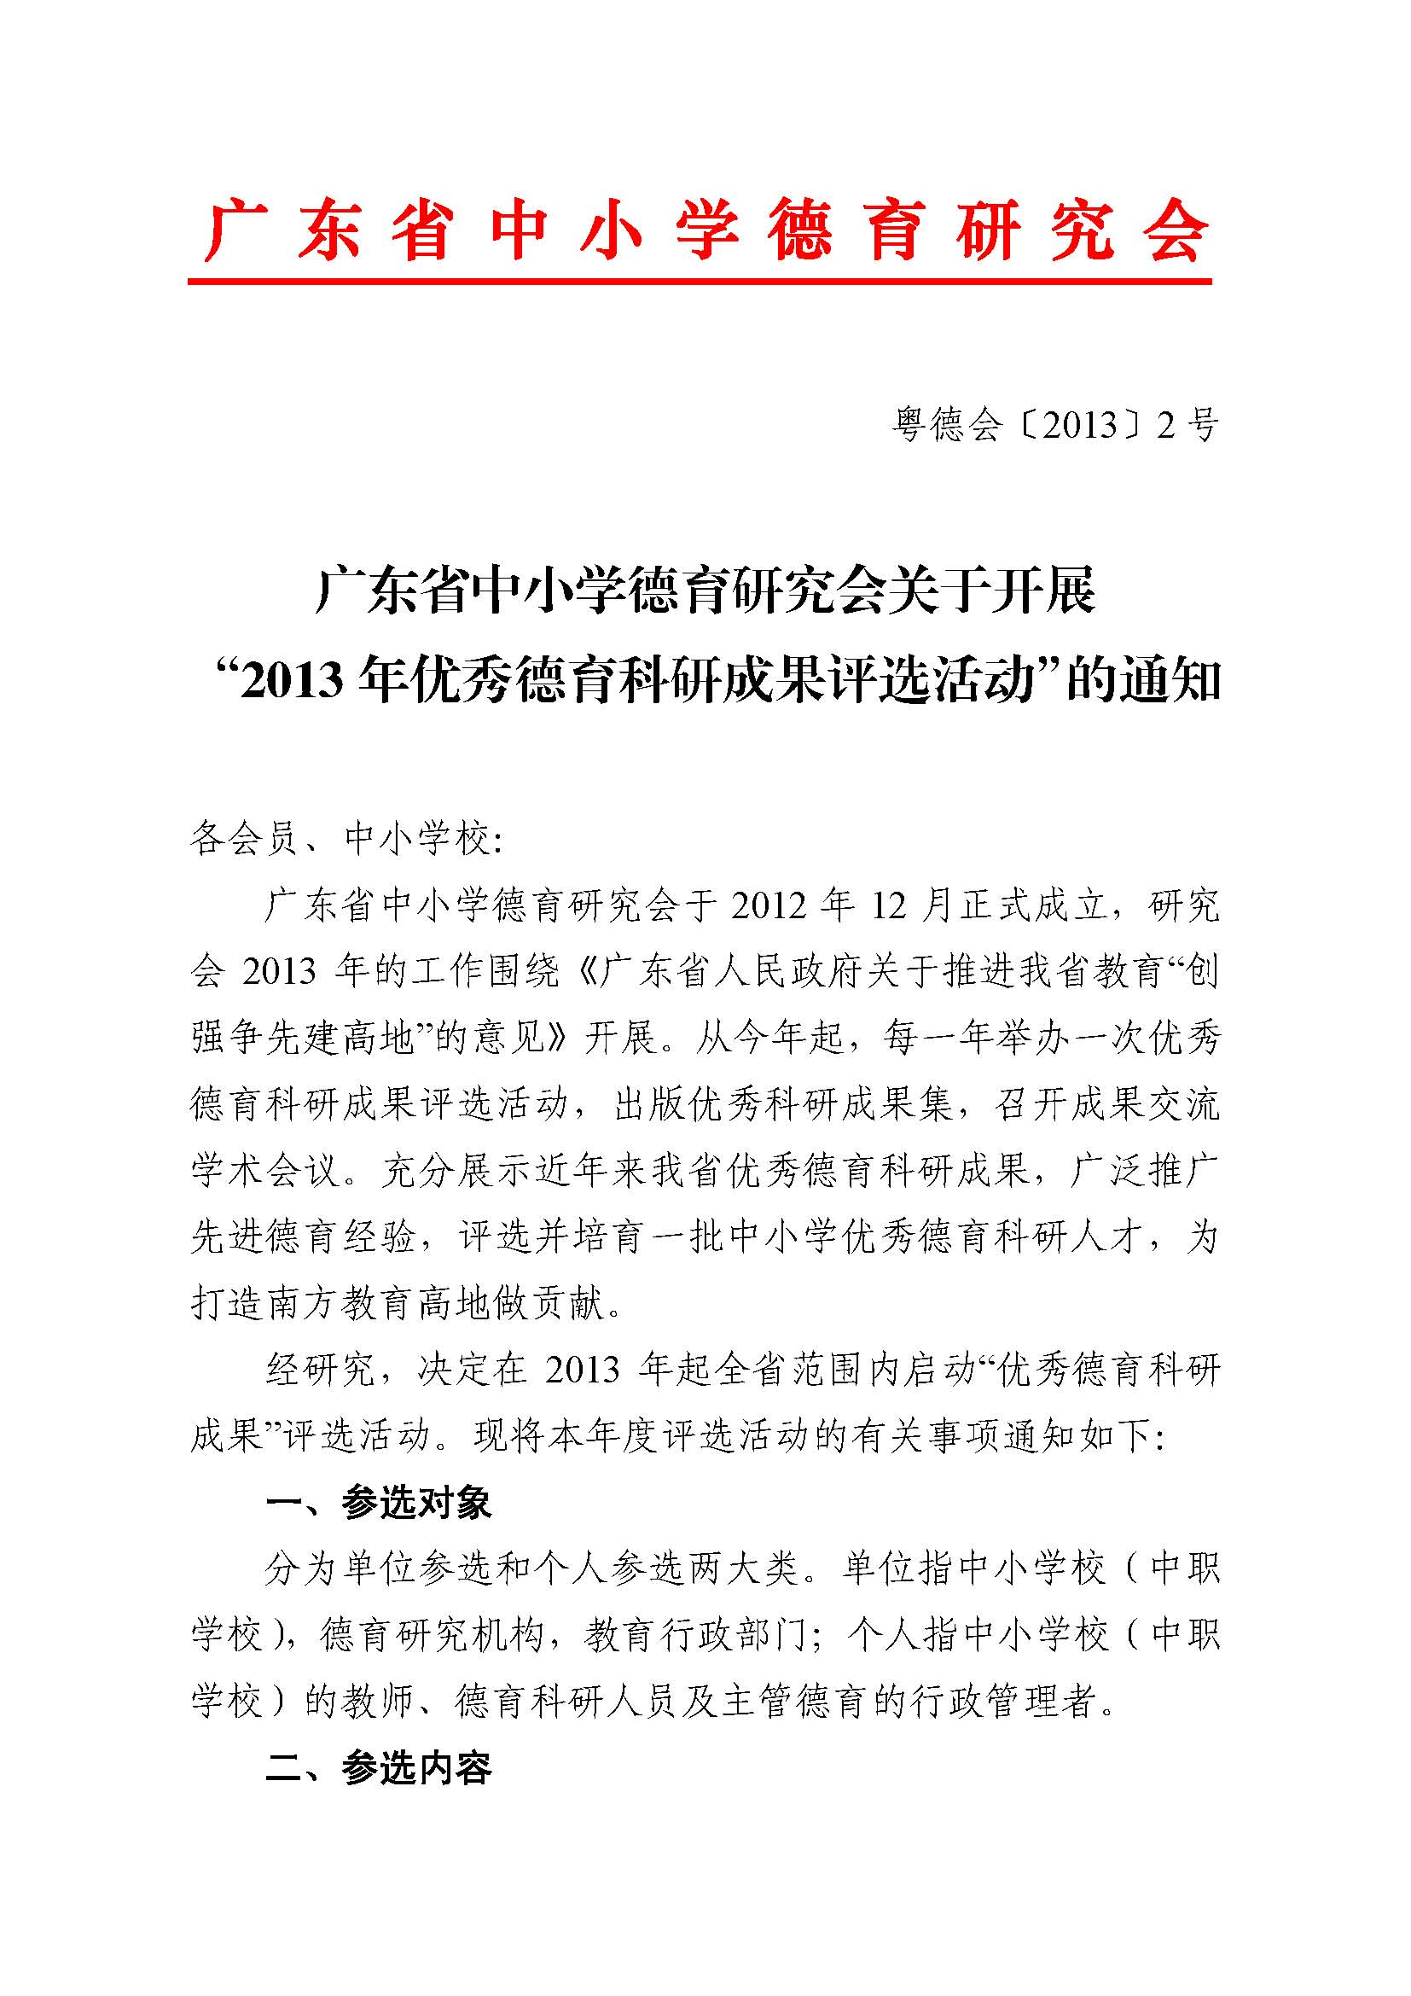

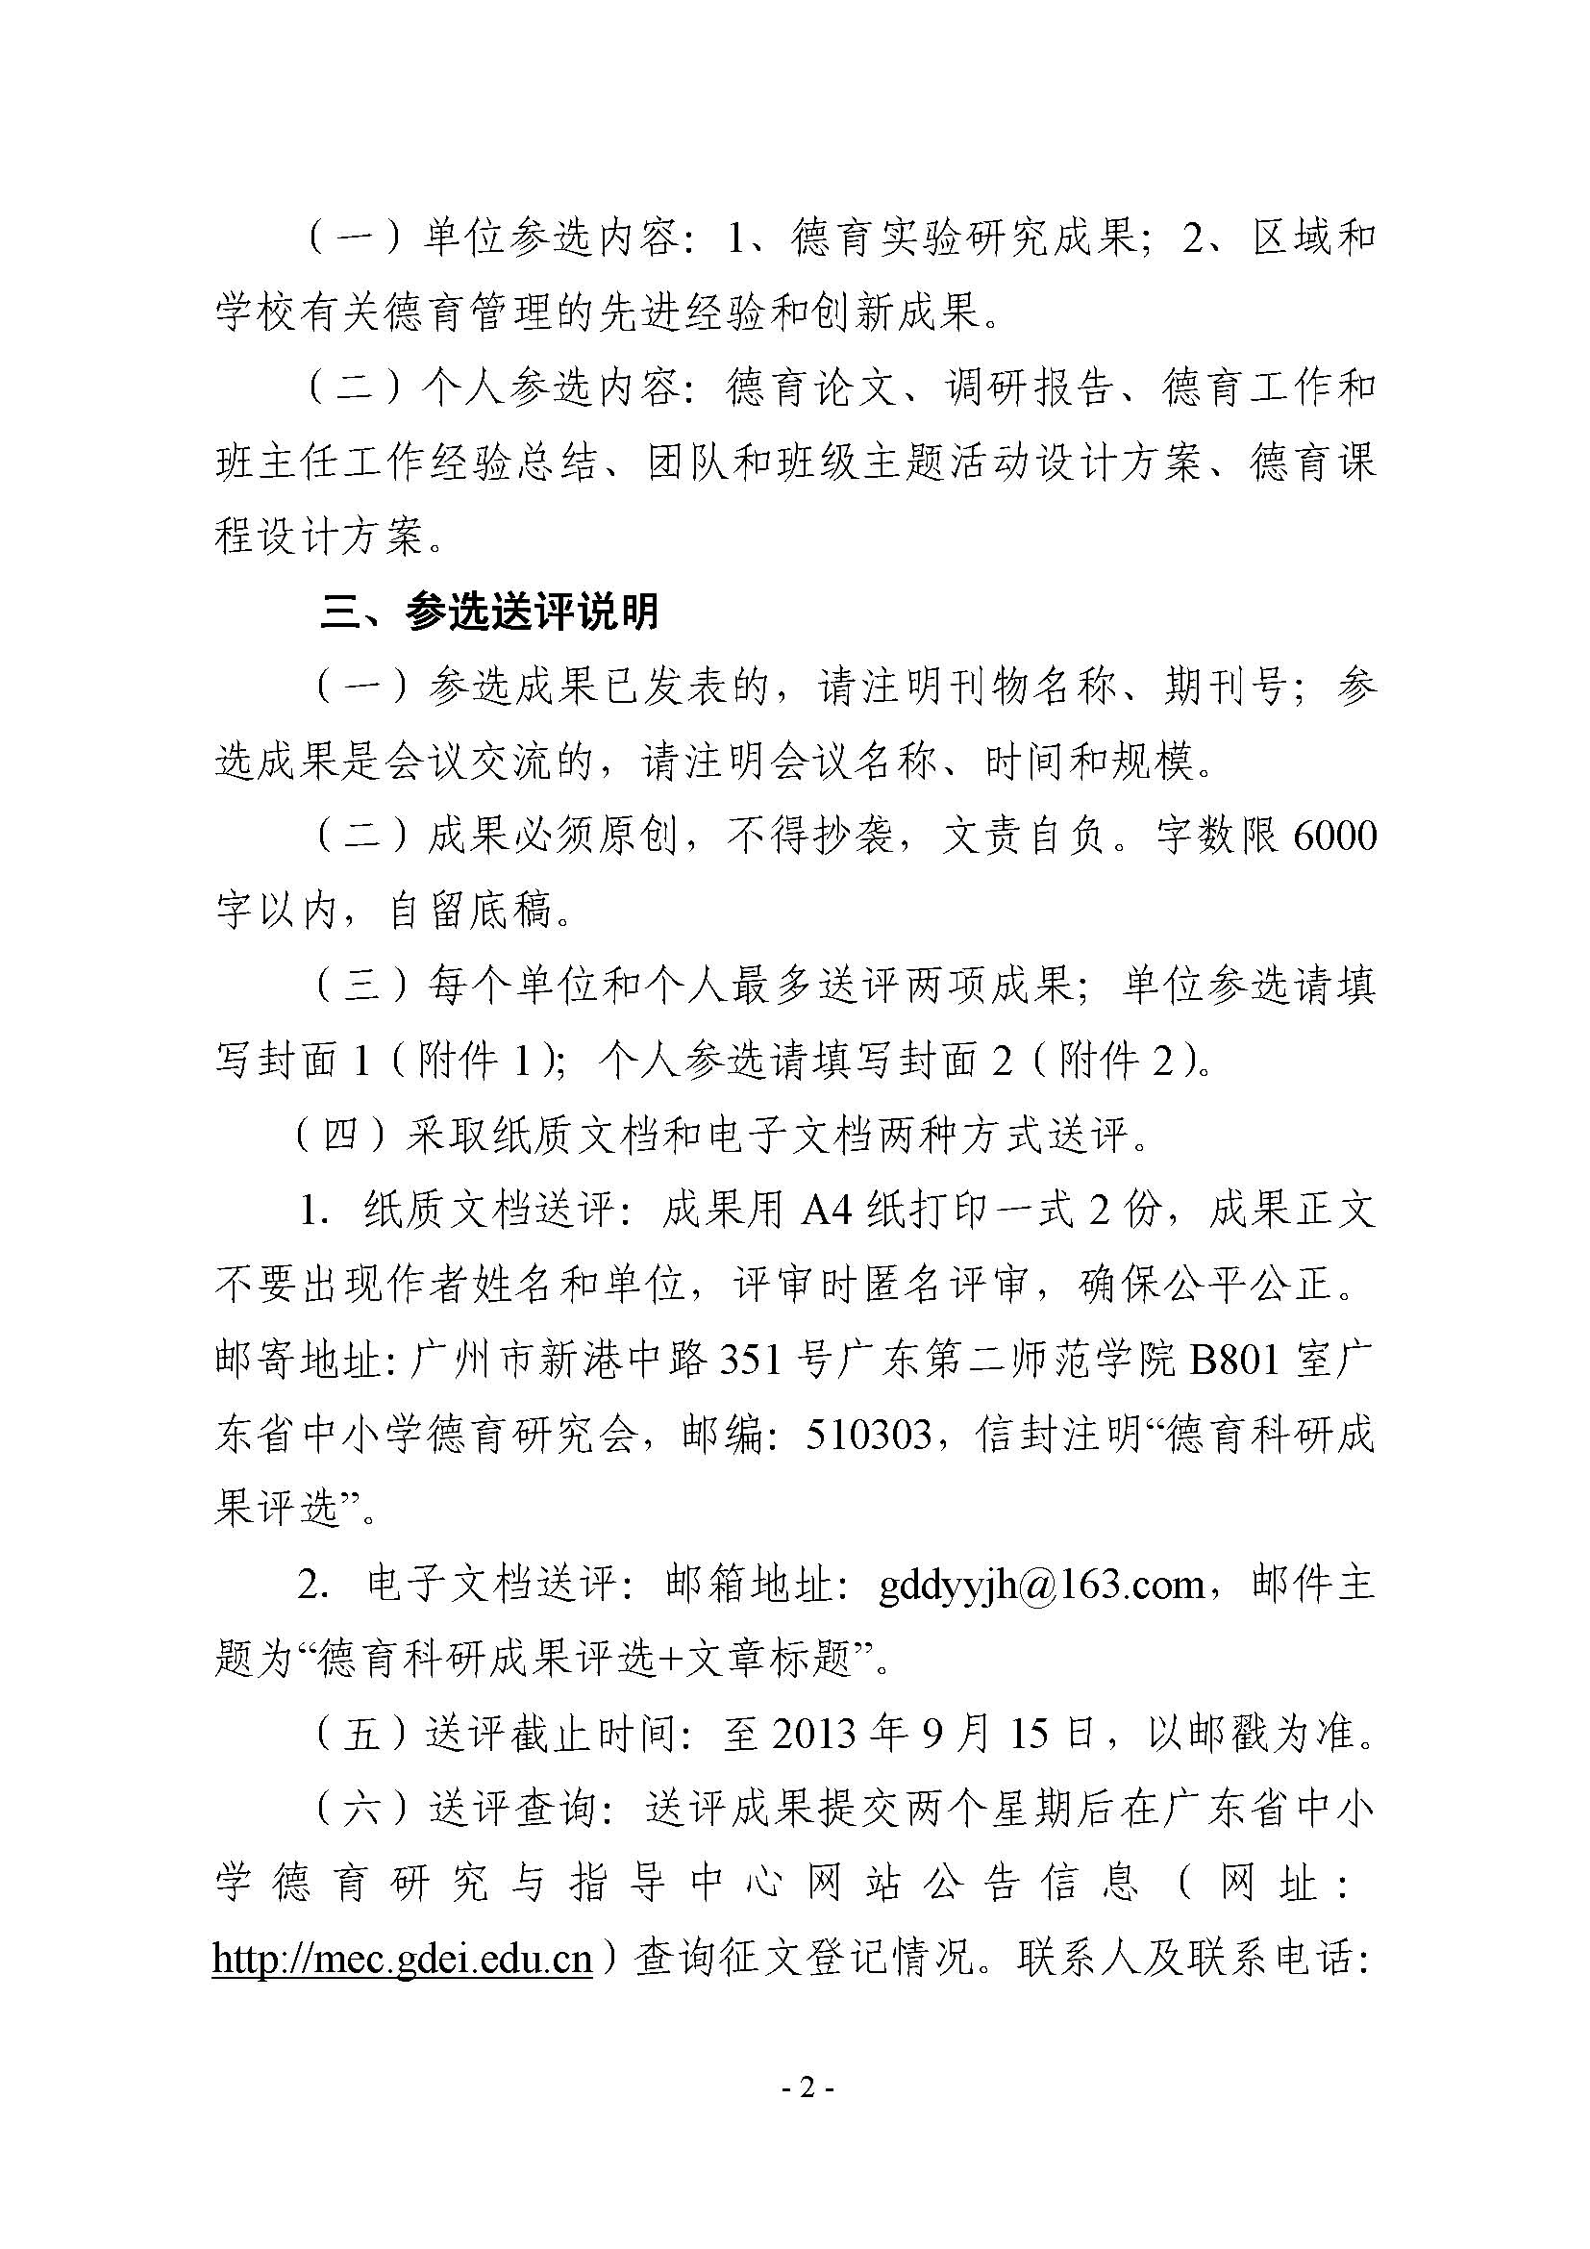

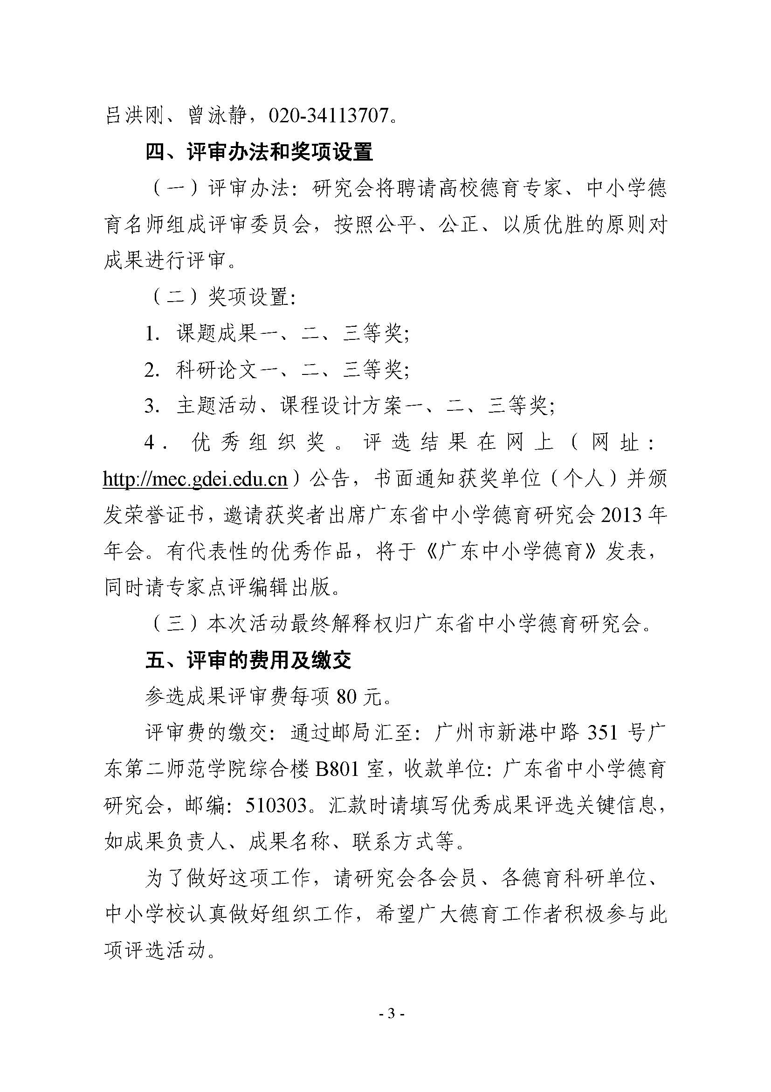

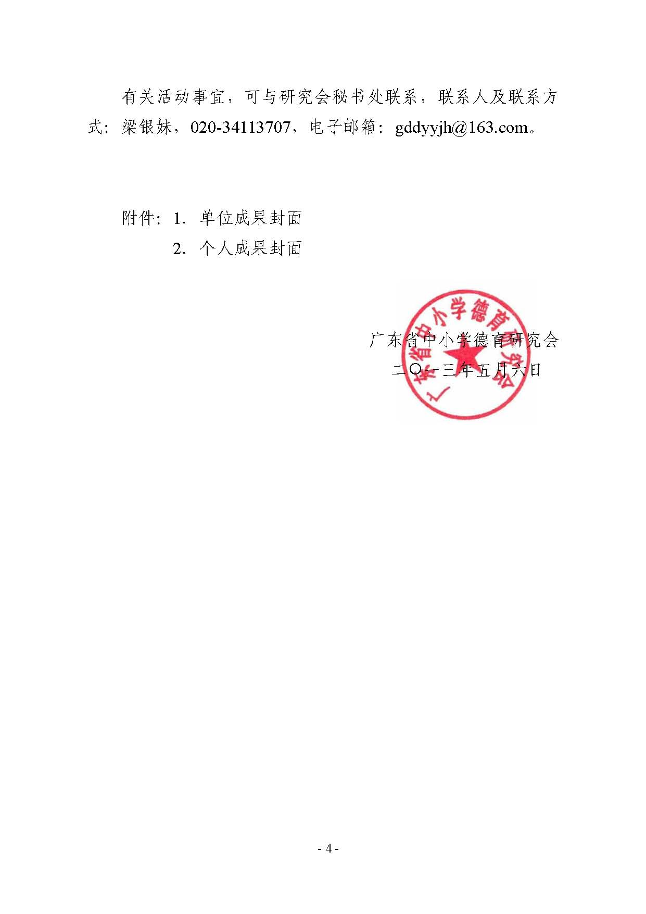

附件1（单位成果）：
编号：

2013年优秀德育科研成果评选活动

项 目：
单位（盖章）：
负 责 人：
主要贡献者（不超过8个）：

联系电话：
电子邮箱：
通信地址：
邮政编码：
提交日期：

广东省中小学德育研究会 制
二○一三年五月

附件2（个人成果）：
编号：

2013年优秀德育科研成果评选活动

题 目：
作 者：
所在单位：
联系电话：
电子邮箱：
通信地址：
邮政编码：
提交日期：

广东省中小学德育研究会 制
二○一三年五月

